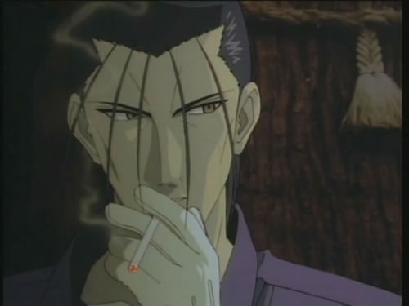
Сато Хаджимэ

День рождения: 1 января 1844

Возраст: 34 года

Группа крови: О

Рост: 183 см

Вес: 71 кг

Прозвища: Волк из Мибу, Фуджита Горо

Знак зодиака: козерог

Оружие: катана

Сэйю: Hirotaka Suzuoki (фото)

Прототип: это реально существовавшая личность

Кенси и Хаджимэ - враги со времен войны. Сато был капитаном третьего подразделения Шинсэнгуми, чьими противниками являлись Ишин Шиши, а следовательно и Батусай. При новой встрече с Химурой, Хаджимэ все еще считал того своим врагом. Но, так как Хадимэ теперь работает в полиции, Сато и Кенси стали союзниками в сражении против Шишио Макото. После поражения Шишио, Сато помог Кенси, когда появился Эниси, так как тот занимался продажей оружия. Хаджимэ не друг Батусаю, у них просто одна цель, и следоватнльно их пути сходятся. Когда все неприятности заканчиваются, Хаджимэ уже не считает Кенси своим врагом: "Мой враг Батусай, а не Кенси Химура".

Сато любит свою работу в полиции и делает все, чтобы выполнить ее как можно лучше. Кроме того, работа в полиции соответствует его девизу "Aku. Zoku. San" (Убить. Зло. Немедленно), сохранившегося у него еще со времен Шинсэнгуми. Он всегда на шаг впереди других, а его способности к шпионажу, возможно, даже лучше чем у Аоши, одного из лучших шпионов. Хаджимэ не следует ничьим приказам, за исключением приказов от Каваджи, его начальника, но и он не может полностью контролировать Сато.

Сато живет по своим собственным правилам, для него не важны такие вещи как Честь и Гордость: если он сам не может справиться с Шишио, он объедениться со своим бывшим врагом, ради безопасности Японии. Хаджимэ видит не кусочки картины, а всю картину в целом. В результате он практически не обращает внимания на смерть своих товарищей: он понимает что могло бы быть и хуже. Хотя у Сато цели такие же как у Кенси, он не такой же идеалист, а его способность просчитывать последствия всех событий позволяют ему достичь этих целей быстрее и с меньшими потерями.

